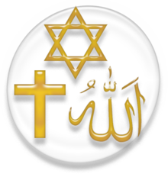
Abraham und die Sterne
1.4
Zeichne über Abraham einen Sternenhimmel!

Created by Tinette user of Italian Wikipedia

